**ΦΥΛΛΟ ΕΡΓΑΣΙΑΣ**

**ΣΤΑ ΚΡΙΤΗΡΙΑ ΙΣΟΤΗΤΑΣ ΤΡΙΓΩΝΩΝ**

**ΚΑΘΗΓΗΤΡΙΑ:ΘΕΟΔΩΡΟΠΟΥΛΟΥ ΔΗΜΗΤΡΑ**

**ΘΕΩΡΙΑ**

**1ο Κριτήριο ισότητας τριγώνων (Π-Γ-Π)**

Αν δύο τρίγωνα έχουν δύο πλευρές ίσες μία προς μία και την περιεχόμενη γωνία τους ίση, τότε είναι ίσα.

**2ο Κριτήριο ισότητας τριγώνων (Γ-Π-Γ)**

Αν δύο τρίγωνα έχουν μία πλευρά ίση και τις προσκείμενες στην πλευρά αυτή γωνίες ίσες μία προς μία, τότε είναι ίσα.

**3ο Κριτήριο ισότητας τριγώνων (Π-Π-Π)**

Αν δύο τρίγωνα έχουν τις πλευρές τους ίσες μία προς μία, τότε είναι ίσα.

**Σε δύο ίσα τρίγωνα απέναντι από ίσες πλευρές υπάρχουν ίσες γωνίες και αντίστροφα.**

**Ισοσκελή τρίγωνα**

Έχουν δύο πλευρές ίσες ,τις γωνίες που είναι προσκείμενες στη βάση ίσες και το ύψος που πέφτει στη βάση είναι διάμεσος και διχοτόμος.

**Ισόπλευρα τρίγωνα**

Έχουν όλες τις πλευρές ίσες ,όλες τις γωνίες ίσες με 600 και όλα τα ύψη είναι διάμεσοι και διχοτόμοι και ύψη.

**Διάμεσος:**Χωρίζει την απέναντι πλευρά στη μέση.

**Διχοτόμος**: Χωρίζει τη γωνία στη μέση.

**Ύψος** :Είναι κάθετη στη απέναντι πλευρά.

ΑΣΚΗΣΕΙΣ

1)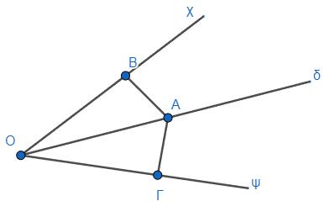Δίνεται το παρακάτω σχήμα όπου η Οδ είναι διχοτόμος της γωνίας χΟψ και παίρνω σημεία Β,Α πάνω στην Οχ ,Οψ αντίστοιχα έτσι ώστε ΟΒ=ΟΑ.

Να δείξετε ότι ι) τα τρίγωνα ΒΟΑ και ΑΟΓ είναι ίσα

ιι) Να γράψετε τα υπόλοιπα ίσα στοιχεία των τριγώνων,

ιιι) να δείξετε ότι οι γωνίες ΒΑΟ ,ΟΑΓ είναι ίσες.

2)Δίνεται το παρακατω σχήμα όπου τα τρίγωνα ΑΓΕ και ΓΔΕ είναι ισοσκελή, επίσης η ΑΔ είναι διχοτόμος της γωνίας ΓΑΕ.

Να δείξετε ότι ι) Οι πλευρές ΔΓ και ΔΕ είναι ίσες, ονομάστε το το τρίγωνο ΓΔΕ ως προς τις πλευρές του. ιι) Να βρείτε τα υπόλοιπα ίσα στοιχεία των τριγώνων,ιιι) Να δείξετε οι γωνίες ΔΓΕ ΔΕΓ είναι ίσες.

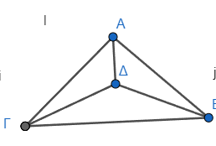

3)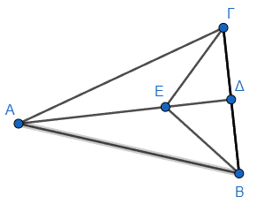Στο παρακάτω σχήμα το τρίγωνο ΑΒΓ είναι ισοσκελές και η ΑΔ που πέφτει στη βάση είναι διχοτόμος, οι γωνίες ΑΕΓ και ΑΕΒ είναι ίσες.

Να δείξετε ότι ι)η πλευρά ΑΓ είναι ίση με την ΑΒ

ιι)Το τρίγωνο ΕΓΒ είναι ισοσκελές.